Зовнішній вигляд і опис інтерфейсу

Передня панель

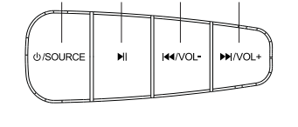

Задня панель
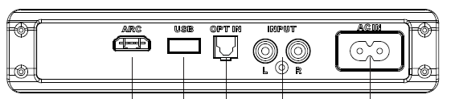

  - Кнопка живлення
  - Багатофункціональна кнопка
  - Гучність - (Попередній трек)
  - Відтворення/Пауза
  - Гучність + (Наступний трек)
  - Порт живлення
  - RCA роз'єми
  - Оптичний вхід
  - HDMI ARC порт
  - USB порт

Інструкція з експлуатації
- Увімкнення StreamBar-30
- Під’єднайте StreamBar-30 до джерела живлення.
- Натисніть та утримуйте кнопку живлення на саундбарі.
- Після увімкнення саундбар переходить в режим очікування.

- Сполучення StreamBar-30 по Bluetooth
- Щоб увійти в режим сполучення, натисніть багатофункціональну кнопку або кнопку Bluetooth на пульті дистанційного керування.
- Увімкніть Bluetooth на пристрої, до якого потрібно приєднатися і оберіть “Promate-StreamBar-30”.
- Надалі, StreamBar-30 буде автоматично підключатися до останнього збереженого пристрою.

- Відтворення через USB
- Під’єднайте USB пристрій. Після цього саундбар перейде у режим відтворення через USB.
- Управління відтворенням здійснюється за допомогою кнопок або пульта дистанційного керування.

- Управління відтворенням
- Натисніть кнопку Відтворення/Пауза, щоб відтворити або поставити трек на паузу.
- Натисніть Гучність+/Гучність-, щоб перейти до наступного або попереднього треку.
- Натисніть і утримуйте Гучність+/Гучність-, щоб збільшити або зменшити гучність.

- Відтворення через AUX
- Під’єднайте AUX пристрій за допомогою комплектного кабелю.
- Натисніть багатофункціональну кнопку, щоб увійти в режим AUX.

- Пульт дистанційного керування

Кнопки | Функція
 | Увімкнення/Вимкнення
 | Відключення/Включення звуку
 | Збільшення гучності
 | Перехід до попереднього треку
 | Відтворення/Пауза
 | Перехід до наступного треку
 | Зменшення гучності
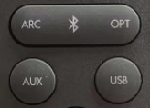 | Вибір режиму передачі даних:  HDMI ARC, OPT, BLUETOOTH,  AUX, USB Mode
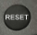 | Скидання системи
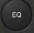 | Управління еквалайзером (Режими: кіно, музика, ігри)

